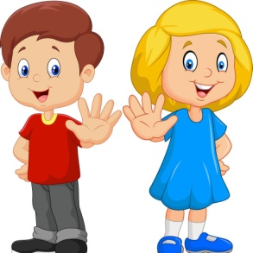

ЖЕСТЫ
Научные исследования доказывают,
если родные люди при общении с ребенком используют язык жестов,
это значительно ускоряет развитие речи малыша.
Нейропсихологи и специалисты по раннему развитию выяснили,
что у детей первых лет жизни
связка «объект — слово» работает недостаточно эффективно,
в то время как связки «объект — жест» и «жест — слово» работают хорошо.
Поэтому, вводя в общение язык жестов, наряду с обычной разговорной речью, мы приближаем момент, когда ребенок начнет бегло говорить.

В первый год своего развития ребенок ограничен в общении.
Именно поэтому малыши активно используют для общения со взрослыми
разную тональность крика, контакт «глаза в глаза» и жесты.

Вот о них мы поговорим подробнее.
Как правило, дети начинают жестикулировать в период с 8 до 12 месяцев.
Сначала появляются жесты, которые указывают на предметы, людей или место.
Позже появляются другие, которые фиксируют какое-то свойство предмета.
Например, взмах руками — летит птица или самолет.

Есть много исследований, которые доказывают, что жесты влияют на то, как малыш будет осваивать речь. Жесты часто появляются примерно на 3 месяца раньше нового слова
(в том варианте, который произносит ребенок).

Вот условные сроки появления самых распространенных жестов у малышей.
- 9 — 12 месяцев — поднимает руки вверх, машет рукой («привет»), хлопает в ладоши;
- 9 — 13 месяцев — делает «воздушный поцелуй»;
- 12 — 15 месяцев — дает «пять»;
- 12 — 18 месяцев — указывает пальцем на предмет или человека;
- 13 — 15 месяцев — движение головой «нет»;
- 16 — 18 месяцев — кивок головой «да».

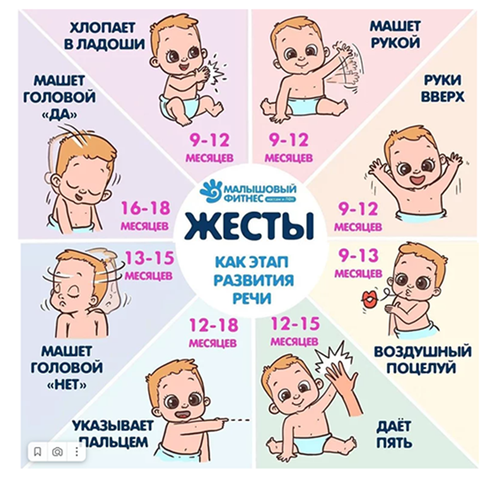

Как учить жестам ребенка?
В первый год детские жесты сильно облегчают общение между малышом и взрослым. Поэтому маме рекомендуется выделить время на то, чтобы научить малыша основным жестам.
Для этого нужно:
- желание мамы;
- систематичность и постоянство.

Простые советы по обучению детей жестам:
- Практиковать показ взрослым простых жестов с первых месяцев малыша.
Например, мама использует жест «пока-пока», когда папа уходит на работу.
Ребенок через некоторое время начнет повторять его вместе с мамой;
- Вводить новый жест после того, как ребенок начнет повторять предыдущий жест
( в том варианте, который ему доступен);
- Использовать жест всегда в сочетании со словом.
- Повторять это сочетание постоянно, пока малыш его не усвоит и не начнет повторять в момент произнесения «кодового слова».
Например, мама говорит «машинка», ребенок указывает на нее пальцем;
- Занимайтесь в игровой форме недолго 3 — 5 минут и только, когда у малыша хорошее настроение.

ВЫВОД:
Жесты — важный момент в формировании речевых навыков.
Поэтому у малыша рекомендуется стимулировать появление новых жестов,
наряду с обычной разговорной речью.
Не нужно ждать быстрых результатов.
Каждый ребенок индивидуален и у него своя скорость развития.

Мамы, а какие жесты использует ваш малыш?

Материал подготовили педагоги:
Утемова Тамара Николаевна
Бабушкина Татьяна Сергеевна
Источник:
Perspect Lang Learn Educ.
Author manuscript; available in PMC 2016 Mar 1.

